Datum: 4. April 2022

Hebeschiebe-Beschlag „Roto Patio Lift“ ab sofort für Aluminium- und Kunststoff-Profilsysteme / Vielseitig: geeignet für Standard- und Slim-Profile bei Flügelgewichten bis 400 kg / Neu: 2-in-1-Laufwagen für runde und flache Verbindungsstangen / Hochwertige Laufwagentechnik für große Laufruhe / Optionales „DesignLocking“-Getriebe unterstützt ansprechendes Schiebetürdesign / Jetzt auch mit RC 2-Einbruchhemmung

„Roto Patio Lift“ jetzt auch für Hebeschiebe-Anlagen aus Kunststoff

Leinfelden-Echterdingen – Raumsparende Hebeschiebe-Anlagen gehören zu den Klassikern unter den Bauelementen und werden in vielfältigen Formaten angeboten. Um die Effizienz ihrer Fertigungsprozesse zu sichern, setzen Hersteller bevorzugt auf Beschläge, die sich einfach und sicher montieren lassen. Ebenso im Fokus stünden die Qualität der Laufwagentechnik und die Breite des Beschlagprogramms, berichtet Roto. Den Hebeschiebe-Beschlag „Patio Lift“ wüssten Aluminiumfensterhersteller deshalb international zu schätzen. Ab sofort steht er auch Kunststofffensterherstellern für den vielseitigen Einsatz zur Verfügung.

Für Standard- und Slim-Profile
Vor zwei Jahren hatte Roto den Hebeschiebe-Beschlag „Patio Lift“ so erweitert, dass mit ihm dank geringer Einbautiefe aller Komponenten auch Anlagen aus Slim-Profilen gefertigt werden können. Zum Programm gehören Ausführungen für Aluminium- und Kunststoffprofile mit Nutbreiten von 16, 18 und 22 mm. Deshalb und dank seiner Eignung für Flügelgewichte bis 400 kg sei „Patio Lift“ heute eines der vielseitigsten Hebeschiebe-Beschlagprogramme im Markt, erklärt Roto.

Höchste Laufruhe auch bei 400 kg Flügelgewicht
Geeignet ist „Patio Lift“ für Anlagen mit einer Flügelbreite bis zu 3.000 mm und einer Flügelhöhe bis zu 3.100 mm. Auch in XL-Formaten und bei hohen Flügelgewichten überzeuge der Beschlag durch besondere Laufruhe und leichte Bedienbarkeit, so der Hersteller. Zurückzuführen ist dies u. a. auf Laufwagenbauteile aus Edelstahl und kugelgelagerte Laufrollen aus innovativem, besonders hochwertigem Kunststoff. Beides mache die Laufwagentechnik und den gesamten Beschlag besonders robust und langlebig.

Jetzt neu: der 2-in-1-Laufwagen
Zeit in der Fertigung spart der neue 2-in-1-Laufwagen der Standard-Varianten des „Patio Lift“ für Flügel mit einem Gewicht von 300 und 400 kg. Er nimmt jetzt nicht nur flache, sondern auch runde Verbindungsstangen ohne Adapter direkt auf. Der Hebeschiebe-Beschlag kann also unabhängig von der Art der Verbindungsstange ohne Zusatzaufwand montiert werden.

Ästhetisch überzeugend
Das für „Patio Lift“ optional verfügbare „DesignLocking“-Getriebe unterstreiche die hochwertige Optik und verbessere den Komfort einer Hebeschiebe-Anlage, betont der Produzent. Der Schließzapfen befindet sich auf der Getriebeseite und ragt nicht in den Durchgangsbereich hinein. Die Schließstücke, von denen nun noch mehr Varianten im Programm zu finden sind, sind für eine flächenbündige, ästhetische Optik in den Rahmen integriert.

Breites Zubehörprogramm
Durch die Integration optionaler Bauteile aus dem breiten „Patio Lift“-Programm gelingt es, Hebeschiebe-Anlagen exakt an die Wünsche und Bedürfnisse der Käufer anzupassen. RC 2-fähig etwa wird dieser Beschlag bereits durch den Einsatz von Anbohrschutz, Aushebelsicherung und abschließbarem Griff. Die Türgetriebe sind serienmäßig für die Aufnahme von Profilzylindern vorgerüstet.

Ein Schließbolzen für Spaltlüftung ermöglicht die Raumbelüftung ohne Zugluft. Bereits standardmäßig im Getriebe integrierte Dämpfer schützen bei Rückschlag des Griffs und sorgen für mehr Sicherheit während der Bedienung schwerer Flügel. Gleichzeitig steigern sie die Montagefreundlichkeit in der Produktion.

Korrosionsschutzklasse 5 und mehr
Überzeugende Produktqualität biete „Patio Lift“ bereits im Standard, betont der Baubeschlagspezialist. Der Beschlag entspricht der Korrosionsschutzklasse 5 nach DIN EN 1670 und erreicht Dauerfunktionsklasse H3 nach EN 13126-16.

Für Regionen mit erhöhten Ansprüchen an den Korrosionsschutz stehen „Edelstahl Plus“- Laufwagen zur Verfügung. Sie sollen die einwandfreie Funktion des Systems z. B. in Küstennähe auf Jahre sichern. Ein Salzsprühtest über 1.000 Stunden habe die hohe Qualität dieser Laufwagen nachdrücklich untermauert, berichtet Roto.

Einheitliches Design in allen Räumen
Legt ein Kunde Wert auf einheitliches Design, empfiehlt der Hersteller den Einsatz des Griffe-Programms „Roto Line“. Auch zum „Patio Lift“-Baukasten gehören auf das Design dieser Linie abgestimmte Griffmulden sowie große Griffe für eine angenehme Bedienung selbst sehr hoher und breiter Elemente.

Fabian Maier, Leiter Product Launch der Roto Fenster- und Türtechnologie GmbH (FTT) und verantwortlich für die Markteinführung der jüngsten Innovationen im „Patio Lift“-Programm, unterstreicht: „Das Hebeschiebe-System ‚Patio Lift‘ ist jetzt noch vielseitiger einsetzbar. Ob schmale und leichte oder breite, hohe und schwere Anlagen, ob Standard- oder Slim-Profile, ob Aluminium oder Kunststoff – mit ‚Patio Lift‘ kommen Bedienkomfort, ansprechendes Design und Sicherheit in jedes Haus.“

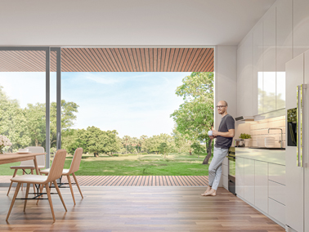

Ab sofort können auch die Hersteller von Kunststofffenstern von den Stärken des breiten Hebeschiebe-Beschlagprogramms „Roto Patio Lift“ und seinem vielfältigen Zubehör profitieren. Bereits vor zwei Jahren wurde „Patio Lift“ so erweitert, dass dieser Beschlag sowohl in Standard- als auch in Slim-Profilen eingesetzt werden kann. Zum Programm gehören Ausführungen für Aluminium- und Kunststoffprofile mit Nutbreiten von 16, 18 und 22 mm. Damit sei „Patio Lift“ zu einem der vielseitigsten Hebeschiebe-Beschläge geworden, so das Fazit des Herstellers.

Bild: © Onzon, Westend 61 / stock.adobe.com Roto_Patio_Lift_2022_1.jpg

Der neue 2-in-1-Laufwagen der Standard-Varianten für Flügel mit einem Gewicht von 300 und 400 kg im Beschlagprogramm „Patio Lift“ nimmt sowohl flache als auch runde Verbindungsstangen ohne Adapter auf. Für Regionen mit erhöhten Ansprüchen an den Korrosionsschutz stehen „Edelstahl Plus“-Laufwagen zur Verfügung. Auch in hohen Gewichtsklassen bis 400 kg überzeuge der Beschlag dank seiner Laufwagentechnik durch besondere Laufruhe und leichte Bedienbarkeit, erklärt der Hersteller.

Bild: Roto Roto_Patio_Lift_2022_2.jpg

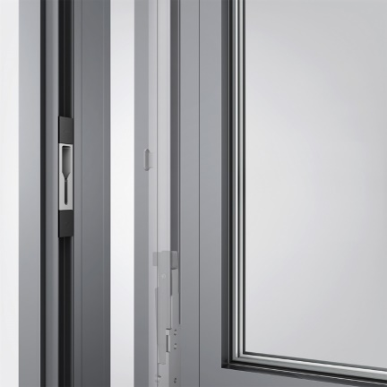

Das für „Patio Lift“ optional verfügbare „DesignLocking“-Getriebe unterstreiche die hochwertige Optik und verbessere den Komfort einer Hebeschiebe-Anlage, betont Roto. Der Schließzapfen befindet sich auf der Getriebeseite und ragt nicht in den Durchgangsbereich hinein. Die „DesignLocking“-Schließstücke sind für eine flächenbündige, ästhetische Optik in den Rahmen integriert.

Bilder: Roto Roto_Patio_Lift_2022_3.jpg
Roto_Patio_Lift_2022_4.jpg
Roto_Patio_Lift_2022_5.jpg
Roto_Patio_Lift_2022_6.jpg

Abdruck frei - Beleg erbeten

Herausgeber: Roto Frank Fenster- und Türtechnologie GmbH • Wilhelm-Frank-Platz 1 • 70771 Leinfelden-Echterdingen • Tel. +49 711 7598 0 • Fax +49 711 7598 253 • info.presse@roto-frank.com
Redaktion: Dr. Sälzer Pressedienst • Lensbachstr. 10 • 52159 Roetgen • Tel. +49 2471 9212864 • Fax +49 2471 9212867• info@drsaelzer-pressedienst.de

